Môn học: IT005 – Nhập môn mạng máy tính
Lớp: IT005.Q116.1
Họ tên: Đỗ Quang Duy MSSV: 24520367
Báo cáo Lab 2
1. Trình duyệt đang sử dụng phiên bản HTTP 1.0 hay 1.1? Phiên bản HTTP server đang sử dụng là bao nhiêu?
Trình duyệt đang sử dụng HTTP phiên bản 1.1
Phiên bản HTTP server đang sử dụng là 1.1
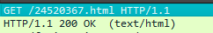
2. Địa chỉ IP của máy tính bạn là bao nhiêu? Của web server là bao nhiêu?
Địa chỉ IP của máy tính là: 10.0.233.242
Địa chỉ IP của server là: 10.0.218.135
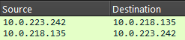
3. Mã trạng thái (status code) trả về từ server là gì?
Status code trả về từ server là: 200 OK
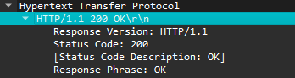
4. Server đã trả về cho trình duyệt bao nhiêu bytes nội dung?
Server đã trả về cho trình duyệt 888 bytes nội dung
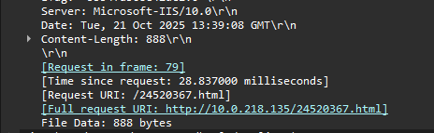
5. Xem xét nội dung của HTTP GET đầu tiên. Bạn có thấy dòng “IF MODIFIEDSINCE” hay không?
Không.
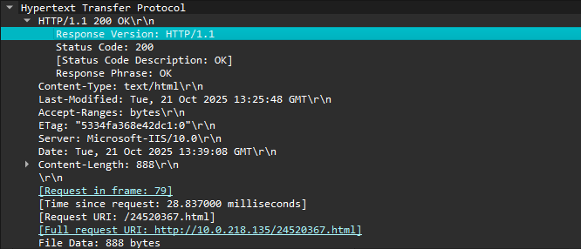
6. Xem xét nội dung phản hồi từ server. Server có thật sự trả về nội dung của file HTML hay không? Tại sao?
Có. Vì ban đầu trước khi bắt gói tin, ta đã xóa cache rồi. Do đó, khi người dùng gửi request lên server, server sẽ kiểm tra xem trong cache có nội dung đó chưa. Nếu chưa thì server sẽ trả về nội dung của file đó cho người dùng. Ngược lại thì không. Vì trước khi bắt gói gói, ta đã xóa bộ nhớ cache rồi, nên server sẽ không tìm thấy file đó. Do đó, nội dung của file đó sẽ được trả về cho người dùng.
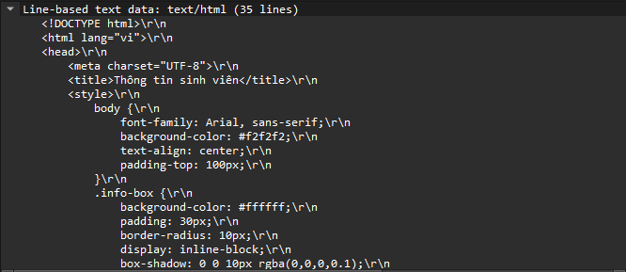
7. Xem xét nội dung của HTTP GET thứ 2. Bạn có thấy dòng “IF-MODIFIEDSINCE” hay không? Nếu có, giá trị của IF-MODIFIED-SINCE là gì?
ta thấy có xuất hiện “IF-MODIFIED-SINCE” với giá trị là: Tue, 21 Oct 2025 13:25:48 GMT\r\n
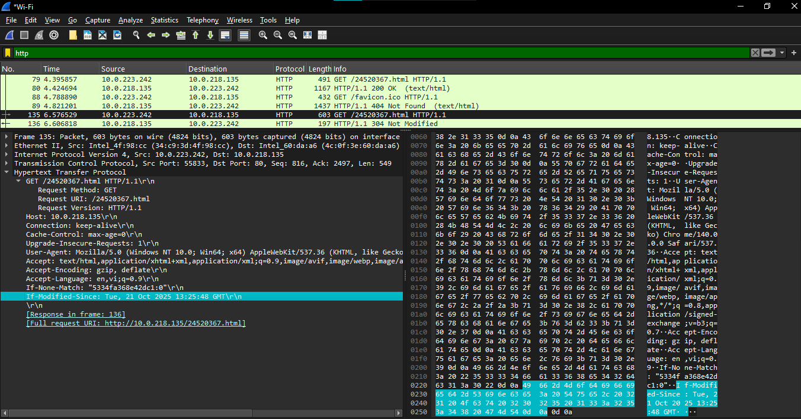
8. Mã trạng thái HTTP được trả về từ server tương ứng với HTTP GET thứ 2 là gì? Ý nghĩa nó là gì? Server có thật sự gửi về nội dung của file hay không? Giải thích.
Giá trị trả về từ server tương ứng với HTTP GET thứ 2 là 304 NOT MODIFIED. Trạng thái này cho ta biết là nội dung của trang web trên chưa bị sửa đổi hay nói cách khác là nội dung của trang web đó vẫn giống với nội dung của lần request trước đó.
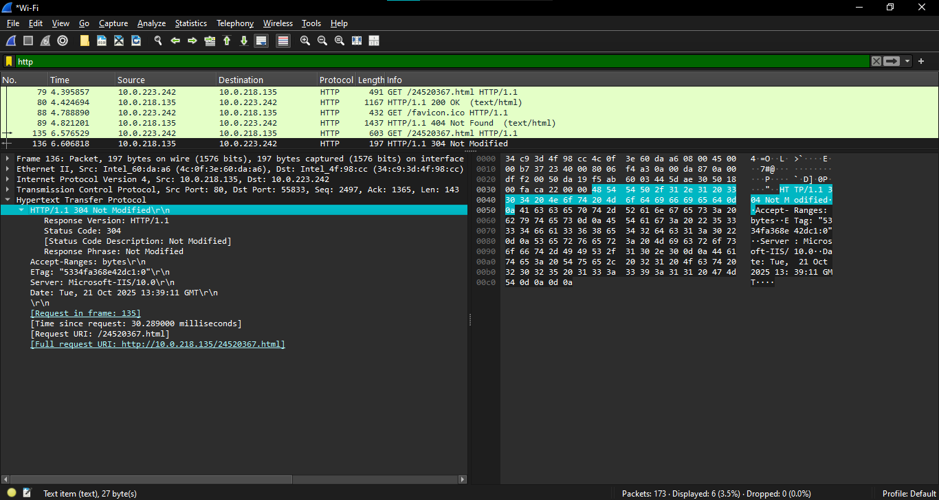
9. Trình duyệt đã gửi bao nhiêu HTTP GET? Đến những địa chỉ IP nào?
Trình duyệt đã gửi đi 3 HTTP GET đến địa chỉ IP: 10.0.218.135
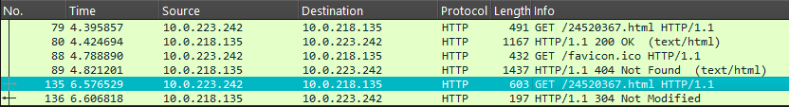
10. Trình duyệt đã gửi bao nhiêu HTTP GET? Dòng “THE BILL OF RIGHTS” được chứa trong gói tin phản hồi thứ mấy?
Trình duyệt gửi đi 2 HTTP GET.
Dòng “THE BILL OF RIGHTS” được chứa trong gói tin phản hồi đầu tiên.
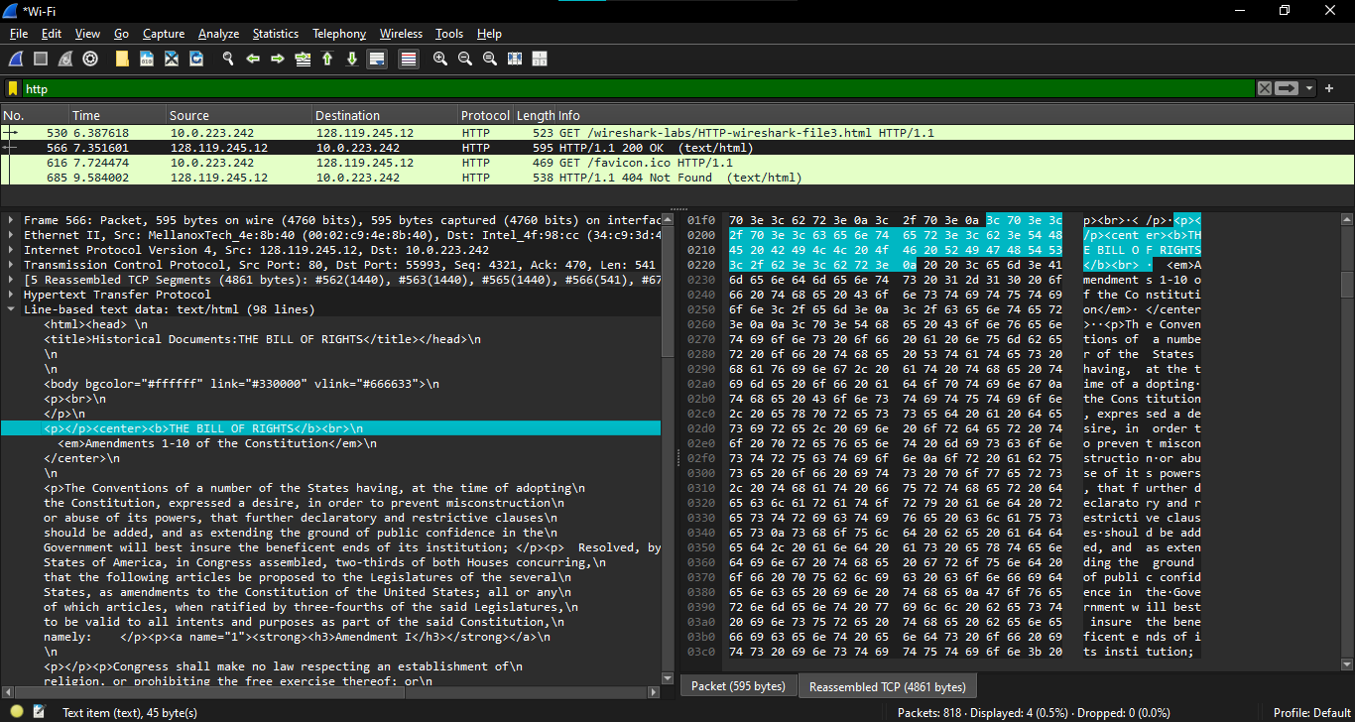
11. Cần bao nhiêu TCP segments để chứa hết HTTP response và nội dung của The Bill of Rights?
Cần 5 TCP segments để chứa hết HTTP response và nội dung của The Bill of Rights.
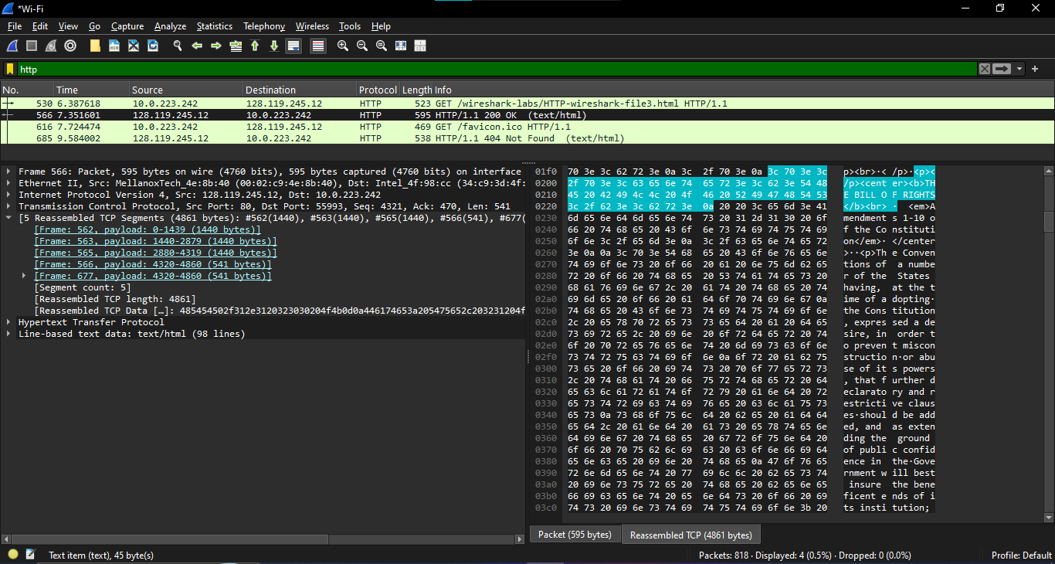
12. Mã trạng thái và ý nghĩa nó trong HTTP response tương ứng với HTTP GET đầu tiên là gì?
HTTP response tương ứng với HTTP GET đầu tiên là 401 Unauthorized.
Mã trạng thái 401 Unauthorized cho ta biết trang web đó yêu cầu thông tin đăng nhập của người dùng. Do đó, response trên trả về 401 Unauthorized vì ban đầu ta chưa nhập username và password tương ứng.
13.Khi trình duyệt gửi HTTP GET lần thứ 2, trường dữ liệu nào mới nào xuất hiện trong HTTP GET?
Lần 1:
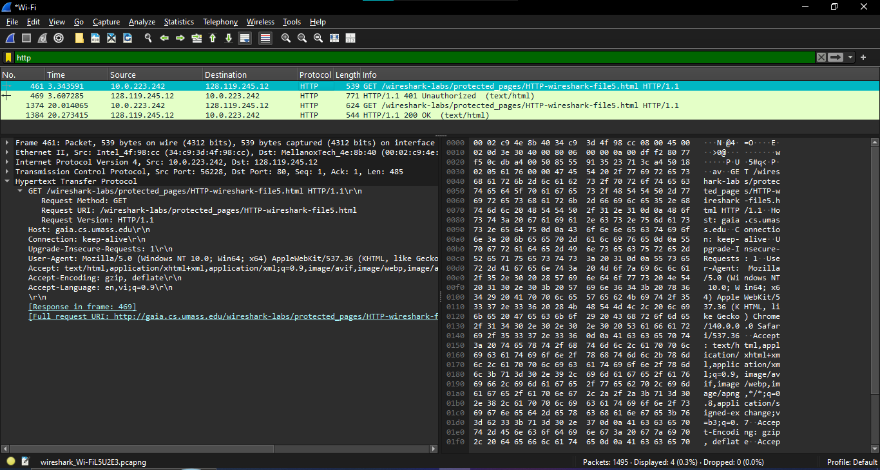
Lần 2:
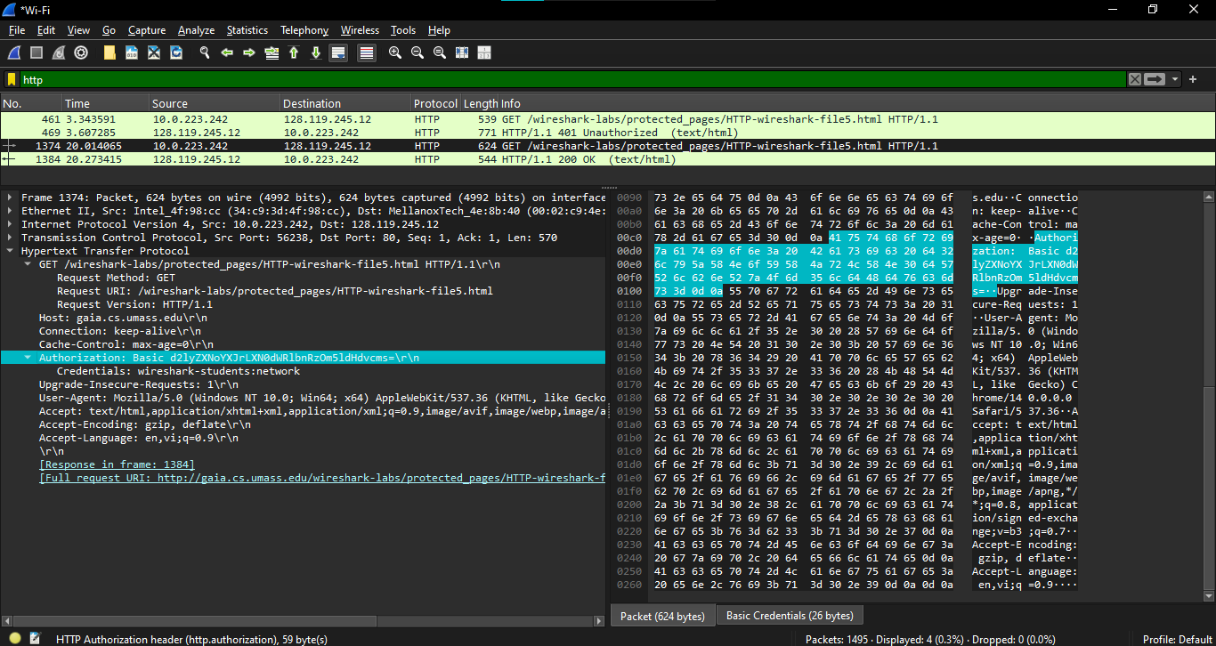
Khi so sánh giữa nội dung gói tin HTTP GET lần thứ 1 và lần thứ 2, ta thấy rằng, trong nội dung của HTTP GET lần thứ 2 xuất hiện trường dữ liệu mới: Authorization.
Trong trường dữ liệu mới đó, ta thấy nội dung Credentials nó lưu giữ thông tin username và password mà ta phải nhập vào nếu muốn truy cập vào trang web.

